Тәрбиелеу-білім беру процесінің циклограммасы
Білім беру ұйымы
Мектепалды даярлық
Балалардың жасы 5-6 жас
Жоспардың құрылу кезеңі 24-28сәуір 2022-2023 оқу жылы

Күн тәртібі | Дүйсенбі  24-сәуір | Сейсенбі  25-сәуір |  |  |  |  |  | Сәрсенбі  26-сәуір |  |  | Бейсенбі  27-сәуір |  |  |  |  |  | Жұма  28-сәуір
Балаларды қабылдау | Мұғалімнің балалармен қарым-қатынасы: отбасы дәстүрлері туралы жеке әңгімелесу, қарым-қатынас және көтеріңкі көңіл-күй орнатуға ойындар ұйымдастыру. Жағымды жағдай орнату
 | «Біз бақытты баламыз»  Кел,шеңберге тұрайық,  Қолымызды ұстайық.  Күлімдейік күлейік,  Тату болып жүрейік. | «Мен әдепті баламын»  Амандасу үлкенге,  Тәрбиенің басы ғой.  Ал,кәнеки бәріміз,  Сәлем дейік үлкенге. |  |  |  |  |  | «Нәр алып»  Аман-есен болайық,  Бейбітшілік қалайық!  Күнге қарап шуақтанып,  Суға қарап нәр алып,  Табиғаттан шабыттанып,  Денсаулықпен ойнап-күліп жүрейік. |  |  | «Қуан,шаттан!»  Қуан, шаттан!  Қуан, шаттан!  Қуанатын күн бүгін.  Қайырлы таң!  Қайырлы күн!  Күліп шықты күн бүгін. |  |  |  |  |  | «Қайырлы таң!»  Қайырлы таң!  Ормандар мен далалар.  Қайырлы таң!  Достасқан бар  Балалар,  Қайырлы таң!  Жора-жолдас,ұл мен қыз!
Ата-аналармен әңгімелесу, кеңес беру | Ата-аналармен әңгіме:  Балалардың тазалығы жөнінде кеңес беру | Ата-аналармен әңгіме:Ата- аналарға балаларын ертеңгілік жаттығуға үлгертіп алып келулерін ескерту. |  |  |  |  |  | Ата-аналармен әңгіме:  Балалардың жетістік пен дәрежесі үшін емес, сол қалпында сөзсіз қабылдап жақсы көретініңізді сездіріңіз. |  |  | Ата-аналармен әңгіме:  Ата-аналарға балаларды тамақтарын тауысып жеуге үйретулерін ескерту. |  |  |  |  |  | Ата –аналармен әңгіме: «Дұрыс тамақтануға баулу»
Балалардың дербес әрекеті (баяу қимылды ойындар, үстел үсті ойындары, бейнелеу әрекеті, кітаптар қарау және тағы басқа әрекеттер) | Үстел үсті ойыны – пазл:  «Жыл мезгілдері »  Балалармен қыс мезгілі туралы әңгімелесу. | Құрылыс ойындары:  «Қардан үйшік жасаймыз» |  |  |  |  |  | Фотосуреттер қарастыру: «Қысқы ойындар түрлері»  Фотосуретте бейнеленген ойын түрлерін атау. |  |  | Үстел үсті театры:  «Ғажайып қыс» және т.б. тақырыптар бойынша сюжетті картиналар қарастыру. |  |  |  |  |  | Сюжеттік ойындар:  «Қыстың қызықты сәттері» еркін сурет салу.  Д/ойын: «Қар»
Таңертеңгі жаттығу | Таңғы жаттығу кешені № 3
Ұйымдастырылған іс-әрекетке дайындық | Жылулық сәті:  Апам мені «Айым»-дейді,  Мен мұнайсам,уайым жейді.  Апам мені «Күнім»-дейді,  Мен қуансам күлім -дейді. | Жылулық сәті:  Қуанамыз күлеміз,  Бар әлемде сүйеміз.  Қол ұстасып, қуанып,  Достарымен бір жүреміз. |  |  |  |  |  | Жылулық сәті:  Шақырамын сендерді  Жолдастарым кел бері  Толтырайық шаттыққа,  Дөгеленген шеңберді. |  |  |  |  | Жылулық сәті:  Бақыт толы шеңберге,  Шаттық толы шеңберге,  Қол ұстасып келдік біз,  Жан достармыз енді біз. |  |  |  | Жылулық сәті:  Достар бері келіңдер,  Қолдарыңды беріңдер.  Шаттық толы шеңберге  Қуанышпен еніңдер.
Білім беру ұйымының кестесі бойынша ұйымдастырылған іс-әрекет | 1 - ұйымдастырылған іс-әрекет
 | 1.Сөйлеуді дамыту  Дидактикалық ойын:  «Жасырынған ойыншықты тап».  Ойын шарты: балалар тығылған ойыншықтарды тауып, неден жасалғанын, қайда қолданылатынын түсін айтып береді.  Дидактикалық ойын: «Кімде не бар?»  Ойын шарты: Бір бала қолына жасырған затты сипаттайды. Сипатталған затты қалған балалар табу керек.  Дидактикалық ойын:  «Белгілі дыбысқа сөз таңда».  Ойын шарты: Ертегідегі кейіпкерлердің бас әрпіне сөз ойлап айтады.  Мысалы:  «Әже» сөзіндегі «Ә» дыбысына;  «Қыз» дегендегі «Қ» дыбысына;  «Тауық» және «тышқан» деген сөздегі «Т» дыбысына сөз ойлайды. | 1.Қоршаған ортамен танысу  Дидактикалық ойын: «Ойлан да аяқта»  Мақсаты: Балалардың сөздік қорын байыту, сөйлеу барысында қолдануларын қалыптастыру.  Тілдің грамматикасын дұрыс сақтауын қалыптастыру, сөйлеу іскерліктері мен сөздік  қорын байыту.  Шарты: Берілген сурет бойынша тәрбиеші сөздерді айтад, ал балалар аяқтайды.  Қарға ұшады,ал ат ...(шабады)  Ит үреді, ал қарға...(қарқылдайды)  Жылан жорғалайды, ал балық...(жүзеді)  Қасқыр ұлиды, ал қой...(маңырайды)  Қимыл-қозғалыс жаттығуларын орындау Шымшық ұшып-қонады, (Бір орында тұрып қос аяқтап секіреміз). Бір орнында отыра алмас, (бір орында тұрып сол аяқпен секіреміз). Бір-екі, бір-екі, (Бір орында тұрып оң аяқпен секіреміз).Зуылдады тоқтамай. (Бір орында тұрып айналамыз) Міне, бір минутқа отырды, (Отырамыз.)  Тұмсығымен кеудесін қасыды,(Орнымыздан тұрып, басымызды оңға-солға иеміз). Ұшты, қонды, (Бір орында тұрып сол аяқпен секіреміз). Шыр-шыр, (Бір орында тұрып оң аяқпен секіреміз).  Шыр-шыр! (Бір орында тұрып қос аяқтап секіреміз). |  |  |  |  |  | 1.Сауат ашу негіздері  Дидактикалық ойын Жоғалған дыбыс  – Мен сендерге суреттерді көрсетіп, суреттің атауын бастапқы дыбысын дыбыстамай айтамын,  ал сендер менің қатемді түзеп, жоғалған дыбысты қосып сөзді толық айтуларың керек.  Мысалы: - ...олбарыс(ж), ...ысық(м), ...аймыл(м), ...асбақа(т), ...ышқан(т), ...рыстан(а),  ...арабан(б), ...əріхана(д), ...арандаш(қ), ...аламсап(қ), ...өзілдірік(к), ...үшік(к), ...втобус(а),  ...роллейбус(т), ...лдаркөсе(А), ...алапан(б), ...айық(қ), ...асқыр(қ), ...ағдаршам(б), ...артоп(к)  Дидактикалық ойын: Қағып ал  – Мен сендерге сөздің бірінші дыбысын айқынырақ айтып, допты лақтырамын. Сендер  мен айқынырақ айтқан дыбысты қайталап допты өзіме лақтырасыңдар.  Мысалы: қққасқыр(қ), ееетік(е), тттүлкі(т), өөөрік(ө), бббалық(б), сссағат(с), ааалқа(а),  жжжаз(ж), ммоншақ(м), қққоңыз(қ), қққолшатыр(қ), бббілезік(б), жжжұлдызша(ж),  ооотын(о), қққарға(қ), сссазан(с), шшшахмат(ш), тттау(т)  Дидактикалық ойын: Буынды айтып сөз құра  Ойын шарты: педагог айтқан буынға балалар сөз құрап айтады.  Мысалы: Ал.. . . .ма , ба. . . қа.., са...ғыз, ал...мұрт, ма..., ке...ме, де..., шал...қар, қа...зы,  пи..яз, бə...тенке, т.б. |  |  |  |  | . 1.Сөйлеуді дамыту  Дидактикалық ойын:  «Жасырынған ойыншықты тап».  Ойын шарты: балалар тығылған ойыншықтарды тауып, неден жасалғанын, қайда қолданылатынын түсін айтып береді.  Дидактикалық ойын: «Кімде не бар?»  Ойын шарты: Бір бала қолына жасырған затты сипаттайды. Сипатталған затты қалған балалар табу керек.  Дидактикалық ойын:  «Белгілі дыбысқа сөз таңда».  Ойын шарты: Ертегідегі кейіпкерлердің бас әрпіне сөз ойлап айтады.Мысалы:  «Әже» сөзіндегі «Ә» дыбысына;  «Қыз» дегендегі «Қ» дыбысына;  «Тауық» және «тышқан» деген сөздегі «Т» дыбысына сөз ойлайды |  |  |  | 1.Сауат ашу негіздері  Дидактикалық ойын Жоғалған дыбыс  – Мен сендерге суреттерді көрсетіп, суреттің атауын бастапқы дыбысын дыбыстамай айтамын,  ал сендер менің қатемді түзеп, жоғалған дыбысты қосып сөзді толық айтуларың керек.  Мысалы: - ...олбарыс(ж), ...ысық(м), ...аймыл(м), ...асбақа(т), ...ышқан(т), ...рыстан(а),  ...арабан(б), ...əріхана(д), ...арандаш(қ), ...аламсап(қ), ...өзілдірік(к), ...үшік(к), ...втобус(а),  ...роллейбус(т), ...лдаркөсе(А), ...алапан(б), ...айық(қ), ...асқыр(қ), ...ағдаршам(б), ...артоп(к)  Дидактикалық ойын: Қағып ал  – Мен сендерге сөздің бірінші дыбысын айқынырақ айтып, допты лақтырамын. Сендер  мен айқынырақ айтқан дыбысты қайталап допты өзіме лақтырасыңдар.  Мысалы: қққасқыр(қ), ееетік(е), тттүлкі(т), өөөрік(ө), бббалық(б), сссағат(с), ааалқа(а),  жжжаз(ж), ммоншақ(м), қққоңыз(қ), қққолшатыр(қ), бббілезік(б), жжжұлдызша(ж),  ооотын(о), қққарға(қ), сссазан(с), шшшахмат(ш), тттау(т)  Дидактикалық ойын: Буынды айтып сөз құра  Ойын шарты: педагог айтқан буынға балалар сөз құрап айтады.  Мысалы: Ал.. . . .ма , ба. . . қа.., са...ғыз, ал...мұрт, ма..., ке...ме, де..., шал...қар, қа...зы,  пи..яз, бə...тенке, т.б.
Үзіліс : Затты лақтыру мен қағып алуға арналған ойындар
«Лақтыр да,қағып ал»
Суретті тіл ұстарту:  Ша – ша – ша  Айшаның шанасы тама (ша)  Са – са – са  Қасқыр соқты Мұ (са)  Ол – ол – ол  Ағашта лимон м(ол)  Ра – ра – ра  Дүкеннен нан алды Са (ра)  Із – із – із  Тамаққа қосты сәб(із)  Жу – жу – жу  Ыдысты тазалап (жу) |  | 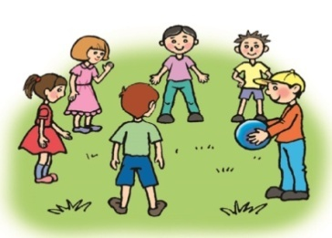  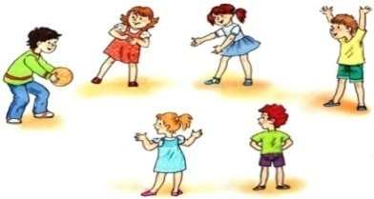 |  |  |  |  |  |  |  |  |  |  |  |  | Ойын: «Лақтыр да,қағып ал»  Мақсаты: Балаларды ептіліке,шапшаңдыққа тәрбиелеу.Тәрбиешінің берген белгісін мұқият тыңдай білуге үйрету.  Ойынның шарты: Балалар алаңда еркін орналасады әр біреуінің қолында бір-бір доптан болады.Тәрбиешінің «баста»,- деген белгісі бойынша балалар допты жоғарыға лақтырып қағып алады.Әр бала неше рет лақтырып қағып ала алады,соны санайды.
2 - ұйымдастырылған іс-әрекет
 | 2.Математика негіздері  «Мені таны» ойыны  Ойын шарты:Балаларға жұмбақ оқылады.Балалар жұмбақтың жауабын суретте бейнеленген фигуралар арқылы табады  1.Сен маған мұқият қара, Менің үш қабырғам,  Үш бұрышым, үш ұшым бар. (Үшбұрыш.)  2. Сопақша да емеспін, Үшбұрышқа дос емеспін, Тікбұрышқа аға болам,  Шаршы деген мен болам. (Шаршы.)  3. Денемнен бұрыштар табылмайды, Бірақ көп нәрсе бір маған ұқсайды: Әртүрлі табақтар, Легендер, медальдар. Олар адамдарға өте керек, Атым менің (дөңгелек).  4. Менен де бұрыштар таппайсың,  Дөңгелекке аз ғана ұқсаймын, Екі жағымнан қысыңқырап,  Екі жағымнан сәл созыңқырап. (Сопақша.) 5.Мына шелекке қара – Қақпағы мен түбі бар,  Екі дөңгелекті қосқан – Бір фигураны алған. (Цилиндр.) 6.Бұл дене доп болып секіреді, Қарбыз болып домалайды,  Толықсыған ай болып күлімдейді,  Күн болып жарқырайды. Ол қалай аталады? (Шар.)  Демонстрациялық материалмен жұмыс  Дидактикалық ойын  «Бұл неге ұқсайды?» Ойын шарты:Қоршаған ортадан дөңгелек, шаршы, үшбұрыш, текше, шар, цилиндрге ұқсайтын заттарды атаңдар.  «Мені таны» ойыны  Ойын шарты:Балаларға жұмбақ оқылады.Балалар жұмбақтың жауабын суретте бейнеленген фигуралар арқылы табады  1.Сен маған мұқият қара, Менің үш қабырғам,  Үш бұрышым, үш ұшым бар. (Үшбұрыш.)  2. Сопақша да емеспін, Үшбұрышқа дос емеспін, Тікбұрышқа аға болам,  Шаршы деген мен болам. (Шаршы.)  3. Денемнен бұрыштар табылмайды, Бірақ көп нәрсе бір маған ұқсайды: Әртүрлі табақтар, Легендер, медальдар. Олар адамдарға өте керек, Атым менің (дөңгелек).  4. Менен де бұрыштар таппайсың,  Дөңгелекке аз ғана ұқсаймын, Екі жағымнан қысыңқырап,  Екі жағымнан сәл созыңқырап. (Сопақша.) 5.Мына шелекке қара – Қақпағы мен түбі бар,  Екі дөңгелекті қосқан – Бір фигураны алған. (Цилиндр.) 6.Бұл дене доп болып секіреді, Қарбыз болып домалайды,  Толықсыған ай болып күлімдейді,  Күн болып жарқырайды. Ол қалай аталады? (Шар.)  Дидактикалық ойын  «Бұл неге ұқсайды?» Ойын шарты:Қоршаған ортадан дөңгелек, шаршы, үшбұрыш, текше, шар, цилиндрге ұқсайтын заттарды атаңдар. | 2.Қазақ тілі  Сөздік ойын: «Жалғасын тап». Үлестірмелі материалдардың көмегімен сөйлемді толықтырады.  Таңертең ... (тұрамын).  Бетімді ... (жуамын).  Тісімді ... (тазалаймын).  Жаттығу ... (жасаймын).  Шашымды ... (тараймын).  Киімімді ... (киемін).  Балабақшаға ... (барамын).  Дидактикалық ойын: «Мен бес сөз білемін». Берілген тақырып бойынша 5 сөз құрайды.  Ойын: «Мен не істегенімді айтпаймын, көрсетемін». Балаларға жаттығу жасау, тамақ ішу, ән айту, билеу, сурет салу, ұйықтау дегендерді қимылмен көрсетеді, балалар не істегенін айтады. |  |  |  |  |  | 2. Математика негіздері  «Мені таны» ойыны  Ойын шарты:Балаларға жұмбақ оқылады.Балалар жұмбақтың жауабын суретте бейнеленген фигуралар арқылы табады  1.Сен маған мұқият қара, Менің үш қабырғам,  Үш бұрышым, үш ұшым бар. (Үшбұрыш.)  2. Сопақша да емеспін, Үшбұрышқа дос емеспін, Тікбұрышқа аға болам,  Шаршы деген мен болам. (Шаршы.)  3. Денемнен бұрыштар табылмайды, Бірақ көп нәрсе бір маған ұқсайды: Әртүрлі табақтар, Легендер, медальдар. Олар адамдарға өте керек, Атым менің (дөңгелек).  4. Менен де бұрыштар таппайсың,  Дөңгелекке аз ғана ұқсаймын, Екі жағымнан қысыңқырап,  Екі жағымнан сәл созыңқырап. (Сопақша.) 5.Мына шелекке қара – Қақпағы мен түбі бар,  Екі дөңгелекті қосқан – Бір фигураны алған. (Цилиндр.) 6.Бұл дене доп болып секіреді, Қарбыз болып домалайды,  Толықсыған ай болып күлімдейді,  Күн болып жарқырайды. Ол қалай аталады? (Шар.)  Дидактикалық ойын  «Бұл неге ұқсайды?» Ойын шарты:Қоршаған ортадан дөңгелек, шаршы, үшбұрыш, текше, шар, цилиндрге ұқсайтын заттарды атаңдар. |  |  |  |  | 2. Қоршаған ортамен танысу  Демонстрациялық материалдармен жұмыс.  «Жерде, əуеде, суда» ойыны.  Шарты: жерде, əуеде, суда қызмет ететін сарбаздардың жəне шегара бағаны, танк т.б.  суреттері көрсетіледі.  «Жерде» деп танкистің суретін көрсетеді. Осы кезде балалар аяқтарымен адымдайды. «Əуеде» деп ұшқыштың суретін көрсеткенде, қолдарын жанжаққа жайып, ұшқан сияқты болады. «Суда» дегенде суда жүзген секілді қимылдар көрсетеді. Балаларға Ұлы Отан соғысы және атақты қаһармандар туралы әңгімелеу.  «Сиқырлы қапшық»  Ойынның мақсаты: заттарды белгілі бір қасиеттері бойынша салыстыруға, топтастыруға үйрету.  Ойынның құрал-жабдықтары: түсі, өлшемі, пішіні бойынша әр түрлі ойыншықтар.  Ойынның мазмұны: Балалар «Сиқырлы қапшықтың» ішіндегі затты ұстап көріп, пішінін анықтайды, ойыншықты алған соң атын атап, түсін айтады.  «Үйдің есігін жабайық»  Ойынның мақсаты: заттарды өлшемі бойынша салыстыруға, жуан және жіңішке заттарды ажыратуға жаттықтыру. Ойлау қабілетін дамыту.  Ойынның құрал-жабдықтары: үйдің, есіктің суреттері.  Ойынның мазмұны: қағаздан қиылған, есігі жоқ үйдің суретін балаларға тарату. Жуан және жіңішке есіктерді үйдің өлшеміне сай келтіріп салуды ұсыну |  |  |  | 2.Математика негіздері  Ойын жаттығуы.  «Пішінге ұқсас зат».  Жұптық жұмыс. Ойын шарты:Үстелдерде пішіндердің:дөңгелек,үшбұрыш,шаршы, тіктөртбұрыш жинақтары салынған хатқалта жатыр. Кез келген бала хат қалтадан пішінді шығарып,оны атайды,ал екінші бала қоршаған ортадағы осындай пішіндегі затты атайды.  Одан кейін рөлдерімен ауысады.  «Шын немесе жалған» дидактикалық ойыны  Ойын шарты:зат пен форманы атайды. Мысалы, «доп дөңгелек», «қорап доп тәрізді». Егер мәлімдеме дұрыс болмаса,онда балалар қолын айқастыра көкірегіне қояды немесе бастарын шайқайды. Егер дұрысболса – қол шапалақтайды.
Үзіліс: Жүгіруге арналған ойындар «Айдаһардың құйрығы»
Тілді жаттықтыратын тақпақ  Кім келді?  Қане, қане кім келді?  Біз, біз, біз!  Апа, апа бұл сіз бе?  Иә, иә, иә!  Әке, әке бұл сіз бе?  Иә, иә, иә!  Ағатайым бұл сіз бе?  Иә, иә, иә!  Қарындасым бұл сен бе?  Иә, иә, иә!  Біздер тату жан ұя  Иә, иә, иә! |  |  |  | 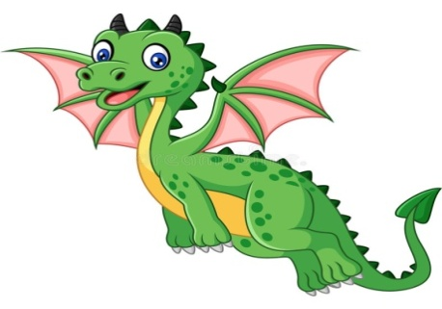  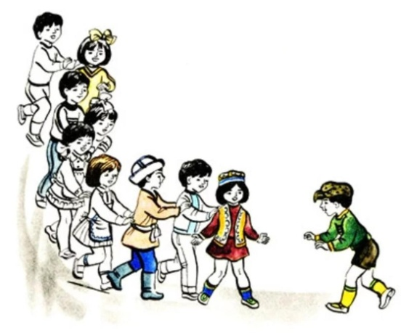 |  |  |  |  |  |  |  |  |  |  | Ойын: «Айдаһардың құйрығы»  Мақсаты: Балалардың есте сақтау қабілеті, бақылағыштығы жақсарады.  Ойынның шарты: Өте қызық ойын! Ойынға қатысушылар бірінің артына бірі тізбектеле белдерінен ұстап тұрады. Ең бірінші тұрған бала - «айдаһардың басы». Ең соңғысы – «құйрығы» болады. «Айдаһардың басы» ең күрделі жолдармен жүре отырып өз «құйрығын» ұстап алуға тырысады.  Ұсыныс: Оның мақсаты – ұстап алу, «құйрықтың» мақсаты ұстатпау, қайткені де қашып құтылу. Егер «құйрық» ұсталып қалса, ол – «бас» болады. Ойын өз жалғасын табады.
3 - ұйымдастырылған іс-әрекет
 | 3.Сауат ашу негіздері  Дидактикалық ойын Жоғалған дыбыс  – Мен сендерге суреттерді көрсетіп, суреттің атауын бастапқы дыбысын дыбыстамай  айтамын, ал сендер менің қатемді түзеп, жоғалған дыбысты қосып сөзді толық айтуларың  керек.  Мысалы: - ...олбарыс(ж), ...ысық(м), ...аймыл(м), ...асбақа(т), ...ышқан(т), ...рыстан(а),  ...арабан(б), ...əріхана(д), ...арандаш(қ), ...аламсап(қ), ...өзілдірік(к), ...үшік(к), ...втобус(а),  ...роллейбус(т), ...лдаркөсе(А), ...алапан(б), ...айық(қ), ...асқыр(қ), ...ағдаршам(б), ...артоп(к)  Дидактикалық ойын: Қағып ал  – Мен сендерге сөздің бірінші дыбысын айқынырақ айтып, допты лақтырамын. Сендер  мен айқынырақ айтқан дыбысты қайталап допты өзіме лақтырасыңдар.  Мысалы: қққасқыр(қ), ееетік(е), тттүлкі(т), өөөрік(ө), бббалық(б), сссағат(с), ааалқа(а),  жжжаз(ж), ммоншақ(м), қққоңыз(қ), қққолшатыр(қ), бббілезік(б), жжжұлдызша(ж),  ооотын(о), қққарға(қ), сссазан(с), шшшахмат(ш), тттау(т)  Дидактикалық ойын: Буынды айтып сөз құра  Ойын шарты: педагог айтқан буынға балалар сөз құрап айтады.  Мысалы: Ал.. . . .ма , ба. . . қа.., са...ғыз, ал...мұрт, ма..., ке...ме, де..., шал...қар, қа...зы,  пи..яз, бə...тенке, т.б |  |  |  |  | 3.Көркем әдебиет  «Сиқырлы қапшық»  Ойынның мақсаты: заттарды белгілі бір қасиеттері бойынша салыстыруға, топтастыруға үйрету.  Ойынның құрал-жабдықтары: түсі, өлшемі, пішіні бойынша әр түрлі ойыншықтар.  Ойынның мазмұны: Балалар «Сиқырлы қапшықтың» ішіндегі затты ұстап көріп, пішінін анықтайды, ойыншықты алған соң атын атап, түсін айтады.  Дидактикалық ойын  «Мен қандаймын»  Ойын барысы: Балаларға сұрақ қойылады сәйкесінше балалар сол сұраққа жауап береді  - Сен қандай баласың? (Мен əдепті баламын.)  - Арман, сен қандай баласың? (Мен жақсы баламын.) т.б. |  | 3. Қазақ тілі  Сөздік ойын: «Жалғасын тап». Үлестірмелі материалдардың көмегімен сөйлемді толықтырады.  Таңертең ... (тұрамын).  Бетімді ... (жуамын).  Тісімді ... (тазалаймын).  Жаттығу ... (жасаймын).  Шашымды ... (тараймын).  Киімімді ... (киемін).  Балабақшаға ... (барамын).  Дидактикалық ойын: «Мен бес сөз білемін». Берілген тақырып бойынша 5 сөз құрайды.  Ойын: «Мен не істегенімді айтпаймын, көрсетемін». Балаларға жаттығу жасау, тамақ ішу, ән айту, билеу, сурет салу, ұйықтау дегендерді қимылмен көрсетеді, балалар не істегенін айтады. |  |  |  |  | 3.Көркем әдебиет  «Сиқырлы қапшық»  Ойынның мақсаты: заттарды белгілі бір қасиеттері бойынша салыстыруға, топтастыруға үйрету.  Ойынның құрал-жабдықтары: түсі, өлшемі, пішіні бойынша әр түрлі ойыншықтар.  Ойынның мазмұны: Балалар «Сиқырлы қапшықтың» ішіндегі затты ұстап көріп, пішінін анықтайды, ойыншықты алған соң атын атап, түсін айтады.  Дидактикалық ойын  «Мен қандаймын»  Ойын барысы: Балаларға сұрақ қойылады сәйкесінше балалар сол сұраққа жауап береді  - Сен қандай баласың? (Мен əдепті баламын.)  - Арман, сен қандай баласың? (Мен жақсы баламын.) т.б. |  |  | 3.Сурет салу.  Үлгі сызық бойымен үшбұрыштарды қиып, оларды бәріміз бірге қосылып санаймыз.  - Балалар, неше үшбұрыш қидық?  - Неше үлкен үшбұрыш бар?  - Дұрыс айтасыңдар, қалған17-сі кішкене үшбұрыштар. Жұмыс жасау барысында көмек қажет болған балаларға педагог көмектеседі. Қиып алған үшбұрыштарымызбен 71-беттегі үлгі орамалды әшекейлеп жапсырайық.  Сол жағына 7 үшбұрыш жапсырамыз.  Оң жағына да 7 үшбұрыш жапсырамыз.  Бір үшбұрышты орамалдың ұшына жапсырамыз.  Үлкен үшбұрышты және екі кішкене үшбұрышты ортасына жапсырамыз.  Балалар шығармашылығы.
Үзіліс: Қозғалмалы зерек ойындар «Жер,су,ауа »ойыны.
«Табиғат құбылыстарын ажыратып олардың қасиеттерін ата»  Мақсаты:Қассиетіне қарай:қар мен жаңбырды ажырата білу,табиғат құбылыстары жөніндегі білімдерін бекіту,қатты,жұмсақ,ериді,буға айналады.  Көрнекіліктер:қар мен жаңбыр бейнеленген суреттер.  Ойын барысы: Балаларға қар мен жаңбырдың суреттерін көрсетіп,олардың бір-бірінен ажыратып айту тапсырылады. Білімдерін анықтау барысында табиғат құбылыстардың қасиеттерін айтып берулері керек.  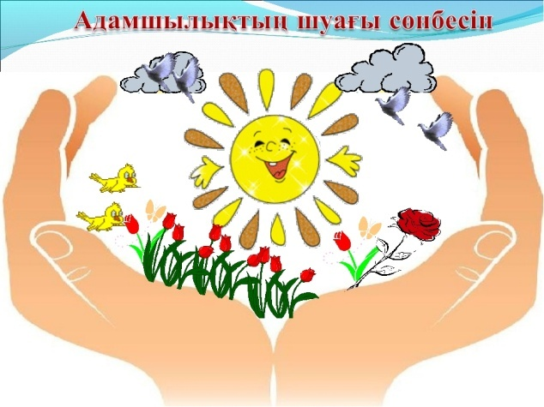 |  |  |  |  | 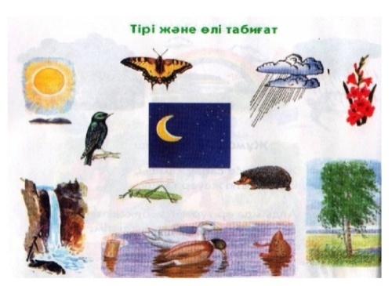  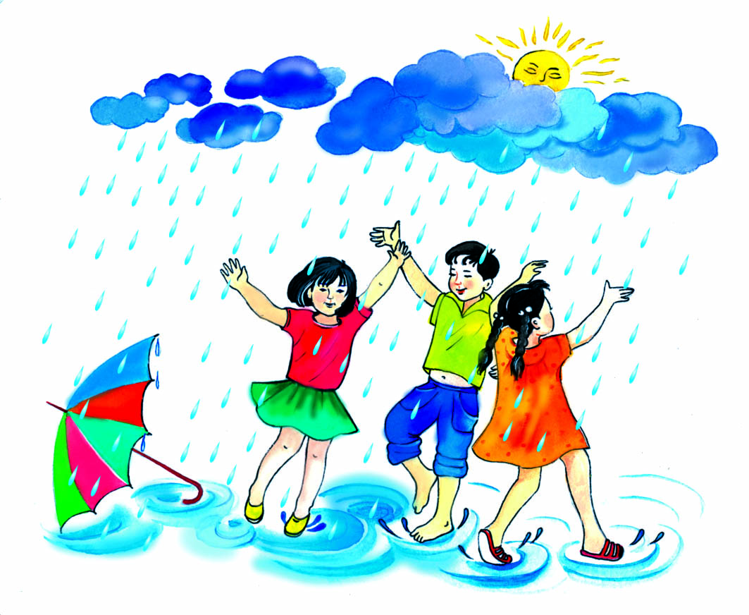 |  |  |  |  |  |  |  |  | Ойын: «Жер,су,ауа»  Мақсаты: балаларға берілген тапсырманы тез шешуге,жылдам жауап беруге,жерде ,ауада,суда не болатынны дұрыс айтуға төселдіру,қоршаған ортаға қамқорлық сезімен тәрбиелеу.  Көрнекіліктер:асық  Шарты:балалар дөңгелеіп отырады.Бір бала ортаға шығып балалардыі кез келгінене асық лақтырып жібереді де жер су ауа деген сөздің бірін айтады.Егер бала жер десе асықты қағып алған сезіммен тәбиелеу.Біл бала отатаға шығып,балалардың кез келгеніне асықта лақтырып жібреді де жер, су ауа деген сөздік бірін айтады.Егер бала жер десе,асықты қағып алған бала жерде тіршілік ететін құстарды,адамдарды,өсімдіктерді атайды.Ал су сөзі айтылса,балық балардың аты аталады.Ауа дегенде құстарды айтуы тиіс.  Осылй ойын жалғаса береді.
4 - ұйымдастырылған іс-әрекет
 | 4.Дене шынықтыру  «Жылан» Фитболды заттардың арасынан ирек жолмен алып жүру. Белгі бойынша алғашқы ойыншы заттардың арасымен модульды айналып, фитболды алып жүреді де, қажетті жерге жеткен соң дәл сол тәсілмен қайта қайтып, қолындағы фитболды келесі ойыншыға береді. Ойыншылар екі аяқпен бірдей екпіндеп сырғып жүруге тырысады. «Шабандоз» Хоп-фитболмен текшелердің арасымен арқаны тік ұстап секіру, еденнен шұғыл итеріліп, жартылай бүгілген аяғымен жұмсақ секіріп, қайта қону. Ойыншы «арғымаққа» (хоп-фитбол) мініп, бүкіл дистанциядан өтіп, келесі ойыншыға береді. Тепе-теңдік сақтау – ұзын орындықтың үстімен жанына қарай, текшелерден аттап жүру. Тепе-теңдік сақтауға назар аудару. Тепе-теңдік сақтау жаттығуларын орындайды. Ұзын орындықтың үстімен жанына қарай, текшелерден аттап жүреді. Қолдарын беліне қойып, басын төмен түсірмеуге тырысады. Қимыл-қозғалыс ойыны : «Шеңбер» ( 3 рет). Құрсауларды шеңбер бойымен орналастырып қою. Ойыншылар өз құрсауларына тұрады. Әр құрсауда тек 2 ойыншы тұра алады. Бір ойыншы үлкен шеңбердің дәл ортасында тұрады. Белгі бойынша ойыншылар өз құрсауларына жүгірген кезде ортадағы ортадағы «үйі жоқ» ойыншы кез келген құрсауға тұрып алады. Артық ойыншы енді ортаға тұрып, өзіне үй іздейді. Осылайша ойын жалғаса береді. |  |  |  |  | 4.Музыка  Музыкалық-ырғақтық қимылдар: «Құстар»  (Т. Ломова).  Музыка тыңдау: «Көкек» (Х. Мұхамедова).  Ән айту: «Көктем»  (А. Жайымов).  Билер: «Көкпар» биі  Ойын: «Не қалай шақырады?» музыкалық-дидактикалық ойын.. Ойында аңдардың, жануарлардың, құстардың қалай шақыратынын түсіндіріп, өздеріне сол дыбысталуды қайталауды талап ету.  Музыкалық аспапта ойнау: «Ұйықташы, бөпешім» (В. Агафонников). |  | 4.Дене шынықтыру  Денені жұмырлап, алдыға қарай дөңгелеп, арқасына аунап түсу.Денені жұмырлау – отырып, тізесін біріктіріп, қолдарын еденге, шынтақтарын денесіне қысып, арқасын дөңгелету. Бастапқы қалыптан негізгі акробатикалық жаттығулар жасау. Типтік қателер: Артқа қарай аунағанда жұмырланғанды жоғалтып, арқаға құлау; аяқпен итерілгенде жеткіліксіз екпін алу; шалқасынан жатқанда аяқты кеудеге жинамау; арқаны дөңгелетпеу. Денені жұмырлау – отырып, тізесін кеудесіне қарай тартып, шынтақтарын денесіне қысып, арқасын дөңгелетеді. Алдыға қарай дөңгелеп арқасына аунап түсу – аунап келіп қайтадан аяғына тірелу акробатикалық жаттығулары «Орындарыңмен ауысыңдар» қозғалыс ойындары Залды екіге бөлетіндей етіп, ортаға арқан төселіп салынады. Әр команда залдың бір бөлігіне орналасады. «Жүгір!» деп белгі берілгенде, балалар өз бөлігінде шашырап жүгіреді. «Ауысамыз!» деп белгі берілгенде, екі топ ауысады. Қай топ бірінші болып толық ауысып үлгереді, сол топ жеңіске жетеді. |  |  |  |  | 4.Музыка  Музыкалық-ырғақтық қимылдар: «Құстар»  (Т. Ломова).  Музыка тыңдау: «Көкек»  (Х. Мұхамедова).  Ән айту: «Көктем»  (А. Жайымов).  Билер: «Көкпар» биі  Ойын: «Не қалай шақырады?» музыкалық-дидактикалық ойын.. Ойында аңдардың, жануарлардың, құстардың қалай шақыратынын түсіндіріп, өздеріне сол дыбысталуды қайталауды талап ету.  Музыкалық аспапта ойнау: «Ұйықташы, бөпешім»  (В. Агафонников). |  |  | 4.Дене шынықтыру  Секірулер: ілгері жылжи отырып, бір аяқпен секіртпеден айналып секіру. Аяғының басымен итеріліп секіру. Бірінің артынан бірі секіртпені айналып, бір аяқпен секіріп жүру. Секіртпені басып кетпеуге, оған жақын жүруге, белгі бойынша секіртпені тез ала қоюға тырысады. 50 см, 40 см, 30 см биіктікке көтеріліп тартылған секіртпенің астынан өту. Нұсқау –денені барынша жинақтап, жұмырлану, секіртпені іліп кетпеуге, қолымен жерге таянып қоймауға тырысу. Секіртпенің астынан өту тәсілін оның керілу биіктігіне қарай таңдап, тиімді жол қолданады. Денені барынша жинақтап, жұмырланып, секіртпені іліп кетпеуге, қолымен жерге таянып қоймауға тырысады. Балаларға қалауынша топтарға бөлініп алып, еденге геометриялық фигуралар, ұзын жол құрастыру ұсынылады.Доминаттықтан гөрі бірлесу, ынтымақтастық, достық тактикасының жеңіске жеткізетіндігін тағы айта кету.
Серуенге дайындық | Киімдерді реттілікті сақтап дұрыс киінуге үйрету. | Киімдерді реттілікті сақтап дұрыс киінуге үйрету. |  |  |  |  |  | Киімдерді реттілікті сақтап дұрыс киінуге үйрету. |  |  | Киімдерді реттілікті сақтап дұрыс киінуге үйрету. |  |  |  |  |  | Киімдерді реттілікті сақтап дұрыс киінуге үйрету.
Кеңістікті бағдарлауға арналған ойындар
«Жапалақ»
Серуен | Тіл жаттығулары:  «Аударыспақ»  Мақсаты: -әр түрлі түстерді қайталап бекіту;  -сөздік қорын байыту;  -дыбыстарды дұрыс және анық айтып бекіту;  -балаларды : «Қандай?», «Не істейді?» т.б. сұрақтарға толық, сөйлеммен жауап  беруді үйрету;  -заттардың түрін, түсін, дәмін, пішінін дұрыс айтып қайталау;  -дыбыстың сөздегі орынын тауып айту;  -балаларға сөз тіркестерін және сөйлемдерді құрастырып айтып үйрету;  -балалардың еске сақтау, есту, ойлау қабілеттерін және зейіндерін дамыту;  -қолдың ұсақ моторикасын дамыту; |  |  |  |  |  |    |  |  | Ойын: «Жапалақ»  Мақсаты: Балалардың денсаулыққа, ойынға деген құштарлықтарын дамыту, балалардың дене қимылдарын , бұлшық еттерін жетілдіру, ойын арқылы көңіл-күйлерін көтеру. Ептілікке, шапшаңдыққа, қызыға ойнауға баулу, ойынға деген қызығушылықтарын, белсенділіктерін арттыру.  Шарты: «Жапалақ» сайланады, ол барлық ойнаушылардан алысқа тұрады. Өзінің «ұясына». Басқа ойнаушылар жан-жаққа тарап кетеді. «Жапалақ»: «Күн туды, барлығымыз оянамыз!» дейді, сол сәтте барлығы жүгіріп, қимылдайды. «Жапалақ»: «Түн болды, барлығын қимылдамандар, жапалақ ұшады!» дегенде барлық ойнаушы балалар тыныш тұрып, кимылдамаулары керек. «Жапалақ» балалардың арасында жүріп, қимылдаған бір-екі баланы өз ұясына әкетеді. Бір бала қалғанша ойын жалғасады.
Балаларды үйге қайтару | Ата –аналарға кеңес  Егер Сіздің балаңыз көпшіл, өз-жақындарыңыз бен бірге бөтен адамдарды жатырқамаса, ойын кезінде өздігімен ойнай білсе, мінезі ашық, өз құрдастарымен мейрімді болса мектепке келген күннен бастап – ақ үйреніп кететіне сеніңіз. |  | Ата –аналарға кеңес  Егер Сіздің балаңыз көпшіл, өз-жақындарыңыз бен бірге бөтен адамдарды жатырқамаса, ойын кезінде өздігімен ойнай білсе, мінезі ашық, өз құрдастарымен мейрімді болса мектепке келген күннен бастап – ақ үйреніп кететіне сеніңіз. |  |  |  |  | Ата –аналарға кеңес  - үйдегі жағдайда баланың өзіне - өзі қызмет етудің алғы шарттарына үйрете беріңіз: жуыну, қолын сүрту, шешіну, өз бетімен тамақтану, тамақ ішкенде қасықты пайдалану, горшокқа сұрану. Киімдері міндетті түрде өзіне ыңғайлы болуы шарт: шалбар не болмаса шорты замоксыз, белдеушесіз. |  |  | Ата –аналарға кеңес  Егер Сіздің балаңыз көпшіл, өз-жақындарыңыз бен бірге бөтен адамдарды жатырқамаса, ойын кезінде өздігімен ойнай білсе, мінезі ашық, өз құрдастарымен мейрімді болса мектепке келген күннен бастап – ақ үйреніп кететіне сеніңіз. |  |  |  |  |  | Ата –аналарға кеңес  - баламен жағымды эмоционалдық жағдайлар жасау қажет, ол көбіне ата – ана жағынан болуы қажет, мектеп туралы, оның өзіне керектігін түсіндіріп балаңызды сүйіп, аймалап, жиі оған өз мейіріміңізді көрсетіңіз. Балаңыздың көзінше мектеп туралы өзіңізді толғандыратын мәселені айтудан аулақ болыңыз.

